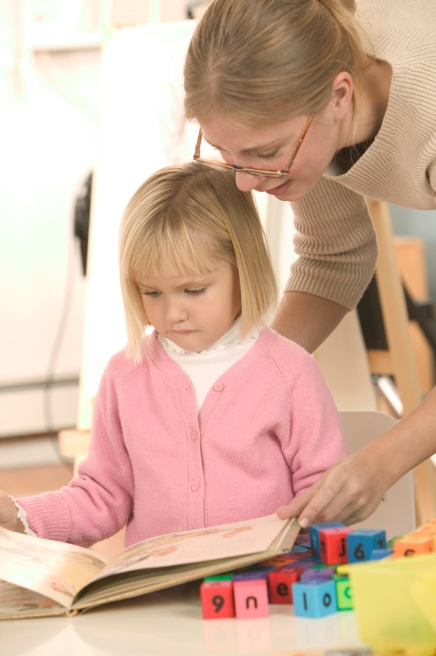
Раз словечко, два словечко
То, насколько яркой, насыщенной и разнообразной будет речь малыша, полностью зависит от родителей.
- Родители общаются с крохой и друг с другом только на бытовые темы: «как себя вел?», «как поел?». Причем, вопрос подразумевает однозначный ответ - «хорошо/плохо».
- Кажется, в мире малыша есть все для развития - пазлы, конструкторы, сортеры, мобили, говорящие игрушки. Но ни одна из этих чудесных вещей не развивает речь. Прежде чем ребенок начнет разговаривать с куклой или роботом, он должен научиться общаться с родителями, другими взрослыми и детьми. Необходимо вместе проговаривать совершаемые действия, играть в сюжетные и ролевые игры.
- Детское радио и развивающие телепередачи подразумевают односторонний поток речи и не учат полноценному диалогу. Для этих целей нужен живой собеседник.
- Выбираемые родителями для просмотра мультики ограничиваются минимальным набором слов и даже звуков - пищащий Маус или Дятел, радостно смеющийся по любому поводу, Волк, в течение 20 серий произносящий одну и ту же угрозу. Ребенок привыкает к тому, что можно общаться без слов.
- «Живому» и даже «телефонному» разговору родители предпочитают SMS и интернет-чаты. Малыш часто видит только молчаливо стучащую по клавишам маму, но не слышит произносимых ею слов.
Что-то из перечисленного касается и вас? Не переживайте! И начинайте налаживать общение, ведь для развития речи благоприятен весь дошкольный период. Не отчаивайтесь и в том случае, если, несмотря на все ваши усилия, малыш словно воды в рот набрал.
Все очень индивидуально. Но при вашей помощи процесс обязательно пойдет быстрее.

Для самых маленьких
Ваш полуторагодовалый кроха еще не начал говорить, и поэтому вы не спешите с развитием его речи? А зря! Ведь именно в 1,5-2 года формируется пассивный словарный запас малыша. В этом возрасте он способен запомнить множество различных слов, хотя воспроизвести некоторые из них он сможет чуть позже.
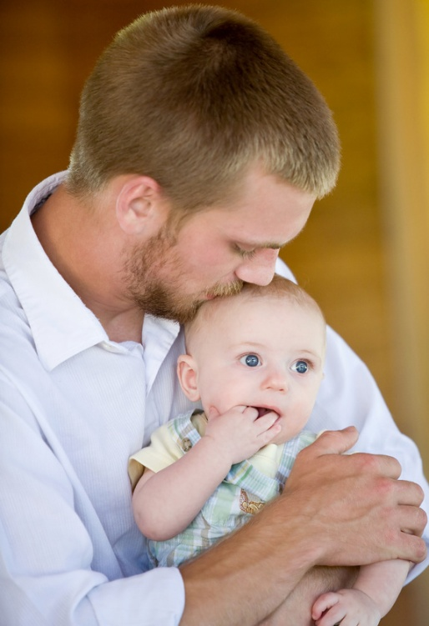
Лучшее средство для развития речи - игры с короткими стишками или сказками. Выбирайте такие, которые можно легко сопроводить цепочкой простых действий, которые будут служить «опорой» для памяти ребенка. Например, вот так вы можете отыграть «Кораблик» Д. Хармса:
По реке плывет кораблик (складываем лодочку из ладошек)
Он плывет издалека (показываем рукой, откуда)
На кораблике - четыре (показываем 4 пальца)
Очень храбрых моряка.
У них ушки - на макушке (показываем ушки)
У них - длинные хвосты (растягиваем руки в стороны - в-о-от какие!)
И страшны им только кошки,
Только кошки да коты (показываем когти-царапки)
Совет: обратите внимание на то, что чаще всего привлекает ваше чадо. Машины? Дети? Собаки? Голуби? Рассказывайте ему как можно больше об этом. Например, рассмотрите, как устроены машины, чем они отличаются друг от друга, какого они цвета, загляните внутрь - какой там салон.
Веселые пятиминутки
Начиная с 2 лет, можно целенаправленно заниматься пополнением активного словарного запаса малыша, то есть тех слов, которые ребенок будет впоследствии использовать в повседневной речи. Такие игры-развивалки не потребуют много времени - достаточно 5-10 минут в день. И проводить их можно где угодно: по дороге в детский сад, в машине, в очереди в поликлинике, на автобусной остановке.

2-3 года
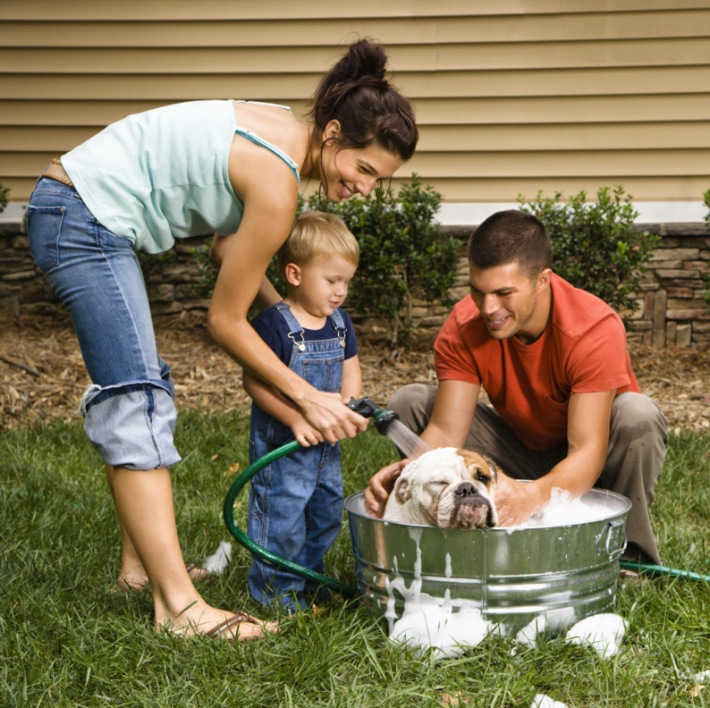
«Каким бывает… Что бывает?..»
Покажите малышу изображение хорошо знакомого объекта или просто назовите его. Предложите придумать, каким он бывает. Например, кошка - пушистая, голодная, злая, мурлыкающая, маленькая, полосатая. Задача - найти как можно больше описаний.
Попробуйте поиграть в обратном порядке: к исходному слову-прилагательному подбирайте существительное. Например, «красный»: помидор, нос, Мерседес.
«Назови ласково»
Игра учит ребенка правильно употреблять суффиксы. Вы говорите: «Кошка. А как ласково?» - «Кошечка». «Дочь - доченька», «Солнце - солнышко».
Важно: не забудьте удостовериться, что ребенок понимает смысл употребляемых слов, а не просто повторяет за вами неизвестное определение!
4 года
«Узнавайка»
Цель - узнать предмет, объект по группе прилагательных, слов-действий или эпитетов. Предлагаемое задание должно учитывать опят малыша, при этом чуть расширяя его. Например, «маленькая, с большими яркими крыльями, по цветам порхает, нектар собирает…» - бабочка. Постепенно усложняйте игру, увеличивая словарный запас ребенка и тренируя его способность без труда находить нужное слово.
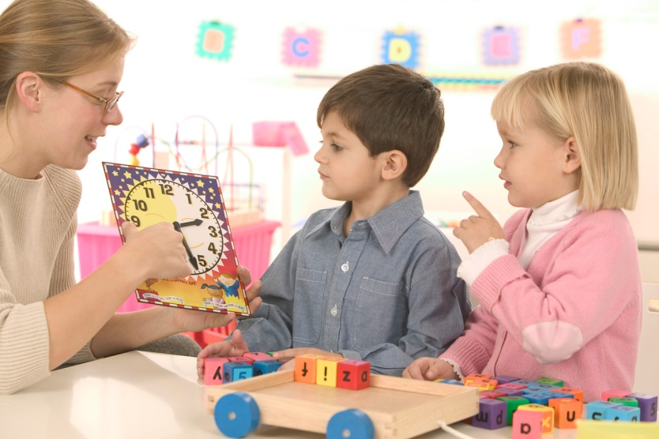
«Все наоборот»
Эта игра научит подбирать антонимы. «Узкий. А наоборот?» - «Широкий». «Длинный - короткий», «высокий - низкий». Чтобы стимулировать поиск синонимов, попросите сказать как-нибудь по-другому. Например: «веселый - радостный, счастливый, довольный»… Не забывайте, на первых порах вам придется очень много «подсказывать» ребенку. Поэтому одну и ту же цепочку слов повторяйте в течение нескольких дней и лишь затем переходите к следующей.
5 лет
Важно: насторожитесь, если к 6 годам ребенок не в состоянии рассказать о себе, объяснить, чего ему хочется. К этому возрасту у него уже должна быть сформирована связная речь.
«Добавь слово»
Эта игра развивает память, умение классифицировать предметы по группам и может существовать в разных вариантах. Вы начинаете: «В магазине мы купили молоко». Ребенок продолжает, повторяя и добавляя свое слово: «В магазине мы купили молоко, кефир…» Снова вы: «В магазине мы купили молоко, кефир, творог». В более сложном варианте слова можно добавлять на основе заданной буквы. Например, «в магазине мы купили арбуз, ананас, абрикос, апельсин».
«Что бывает?»
К исходному слову - прилагательному подбирают существительное.
Например: зеленый - огурец, дом
«Узнать предмет по группе прилагательных, слов-действий»
Зеленая, кудрявая, белоствольная - береза. Потом ребенок сам загадывает фрукт, овощ и т.п.

«Четвертый лишний»
Развивается умение классифицировать предметы по группам, чувствовать сходство и различие. Например: «яблоко, апельсин, груша, помидор»; «один, семь, плюс, два». В каждой новой игре не забывайте менять местоположение «лишнего» слова.
«Цепочка слов»
Суть игры заключается в подборе слов - существительных и прилагательных, характеризующих в своем объединении какой-либо объект сходными качественными признаками. То есть дети составляют своеобразный поезд из слов, где слова-вагончики соединены между собой.
Например: кошка какая? - пушистая, ласковая, разноцветная
Что бывает разноцветным? - радуга, телевизор, платье
«Кто что делает?»
Машина - едет, гудит, буксует и т.п.
«Пропущенные слова»
Шерсть у кошки …, когти … и т.д.
«Что в чем?» (с мячом)
Дом - часть - крыша, окно, дверь
«Кто у кого?» (детеныши)
У лисы - лисята

6 лет
«Сочини сказку»
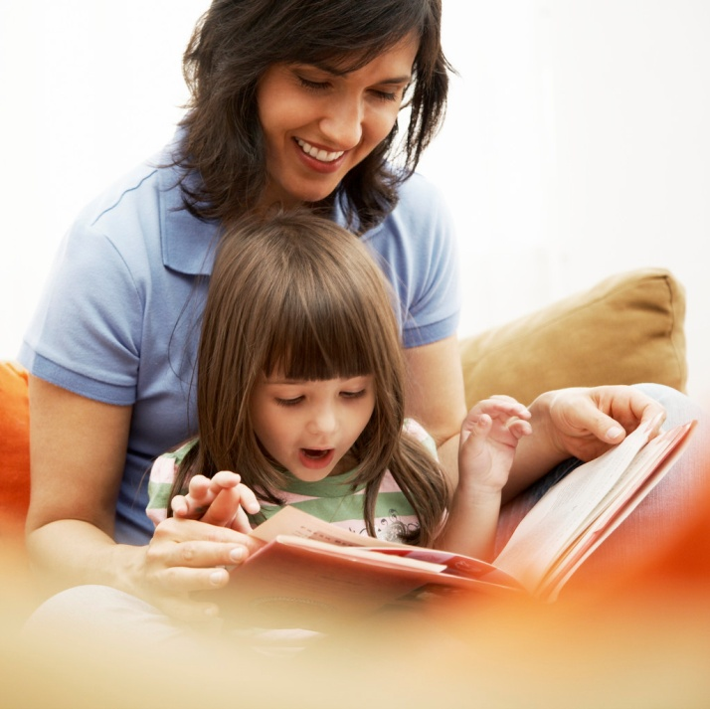
Их любят все дети. А почему бы не научить малыша сочинять сказки самостоятельно? О самом привычном, о том, с чем (или кем) он сталкивается ежедневно. Это может быть любимая игрушка, чашка или ложка, соседская кошка или даже травинка на газоне. Конечно, первые сказки вы придумаете вместе. Если ребенок не очень хорошо понимает, что вы от него хотите, начинайте рассказ сами, а ему предложите придумать окончание истории. Заодно, нарисуйте к ней иллюстрации - ведь выражение себя красками и линиями тоже способствует развитию речи!
«Скажи наоборот»
Например: толстый - тонкий, сильный - слабый…
«Продолжи цепочку»
Взрослый называет 1-2 слова, а ребенок должен подобрать как можно больше близких по значению слов: (идти - шагать - топать - шлепать; веселый - озорной - смешной).

